المملكة العربية السعودية |   اختبار منتصف الفصل الدراسي الثاني 1446هـ | المقرر : علم البيئة
وزارة التعليم |  | الصف: 1/ث
إدارة التعليم بجازان |  | الزمن: 45دقيقة
مدرسة حمزة بن عبدالمطلب |  | القسم : النظري
تابع بقية الاسئلة
اسم الطالب: ......................................................................................................... الشعبة : ........................
اخي الطالب استعن بالله ثم اخــتر الإجابة الصحيحة في كل مما يلي:
1 | فرع متخصص من العلوم يدرس العلاقات المتبادلة بين المخلوقات الحية وتفاعلاتها مع بيئتها |  |  |  | 2 | كل خطوة في السلسلة أو الشبكة الغذائية تسمى
أ | علم البيئة |  |  |  | أ | المستوى الغذائي
ب | علم الأرض |  |  |  | ب | الهرم الغذائي
ج | علم الكيمياء |  |  |  | ج | الكتلة الغذائية
د | علم الطبيعة |  |  |  | د | السلسلة الغذائية
3 | أي مستويات التنظيم التالي أقل تعقيداً |  |  |  | 4 | علاقة تنشأ عندما يستخدم المخلوق الحي المصادر ذاتها في الوقت نفسه ..
أ | النظام البيئي |  |  |  | أ | التعايش
ب | المنطقة الحيوية |  |  |  | ب | التنافس
ج | المجتمع الحيوي |  |  |  | ج | التقايض
د | الجماعة الحيوية |  |  |  | د | التطفل
5 | من العوامل اللاحيوية في بيئة حمار الوحش .................. |  |  |  | 6 | أي المخلوقات التالية من المخلوقات الكانسة
أ | الطحالب |  |  |  | أ | الزرافة
ب | النباتات |  |  |  | ب | الجمل
ج | درجة الحرارة |  |  |  | ج | سمكة القريديس
د | الديدان |  |  |  | د | سمك القرش
7 | المخلوقات التي توفر الطاقة والغذاء لجميع المخلوقات الحية .. |  |  |  | 8 | العلاقة بين النحلة والزهرة تُعد علاقة ..
أ | الذاتية |  |  |  | أ | تعايش
ب | المحللة |  |  |  | ب | تقايض
ج | القارتة |  |  |  | ج | تنافس
د | الكانسة |  |  |  | د | تطفل
9 | تُسمى المساحة التي يعيش فيها المخلوق الحي بـــ .... |  |  |  | 10 | مخلوقات حية تتغذى على النباتات والحيوانات معاً .....
أ | الإطار بيئي | ب | الجماعة الحيوية |  | أ | آكلات أعشاب | ب | آكلات لحوم
ج | الموطن البيئي | د | المجتمع الحيوي |  | ج | قارته | د | محللة
11 | تعرضت غابة للاحتراق أي المخلوقات الحية التالية يبدأ التعاقب الثانوي |  |  |  | 12 | مصطلح يصف تكون مجتمع حيوي في منطقة من الصخور الجرداء ....
أ | الفطريات |  |  |  | أ | التعاقب الأولي
ب | الديدان |  |  |  | ب | التعاقب الثانوي
ج | النباتات |  |  |  | ج | تعاقب الأجيال
د | الأرانب |  |  |  | د | نهاية التعاقب
13 | متوسط حالة الطقس في منطقة ما . |  |  |  | 14 | منطقة حيوية تتميز بمعدل تبخر يتجاوز معدل الهطول.
أ | الطقس |  |  |  | أ | التندرا
ب | دوائر العرض |  |  |  | ب | الغابات المطيرة
ج | المناخ |  |  |  | ج | الغابات المعتدلة
د | الرياح |  |  |  | د | الصحراء
15 | أي المناطق الحيوية البرية تحوي أكبر تنوع حيوي؟
أ | التندرا |  |  | ج |  | الحشائش
ب | الصحراء |  |  | د |  | الغابات الاستوائية المطيرة

تمت الأسئلة

المملكة العربية السعودية | اختبار منتصف الفصل الدراسي الثاني 1446هــ | المقرر : علم البيئة
وزارة التعليم |  | الصف: 1/ث
إدارة التعليم بجازان |  | الزمن: 45دقيقة
مدرسة حمزة بن عبدالمطلب |  | القسم : العملي

تمت الأسئلة.... والله الموفق

اسم الطالب: ......................................................................................................... الشعبة : ........................
اخي الطالب استعن بالله ثم اخــتر الإجابة الصحيحة في كل مما يلي:
1 | من خلال ما دراستك لنماذج انتقال الطاقة النموذج الذي أمامك يمثل: |  |  | 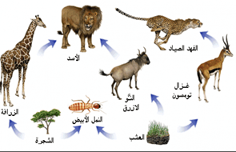
أ | سلسة غذائية | ج | هرم غذائي
ب | هرم الكتلة | د | شبكة غذائية
2 | ماذا يحدث للطاقة حسب السهم في الهرم الذي أمامك ؟ |  |  | 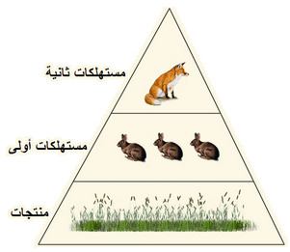
أ | تتناقص بنسبة 90% | ج | تزداد90%
ب | تبقى ثابتة | د | لا تتأثر
3 | العلاقة التي توضحها الصورة التي امامك هي علاقة: |  |  | 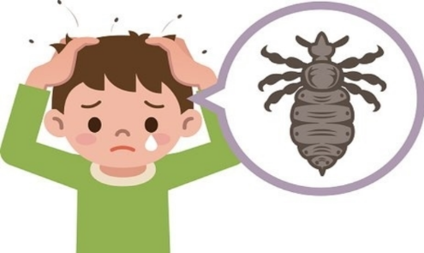
أ | تطفل خارجي | ج | تطفل داخلي
ب | تكافل | د | تطفل حضانة
4 | حدد على الرسم الذي أمامك الحرف الذي يمثل منطقة المدى الأمثل ؟ |  |  | 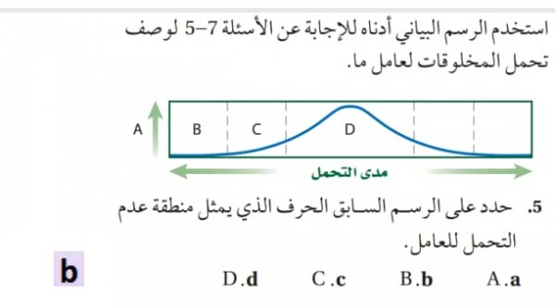  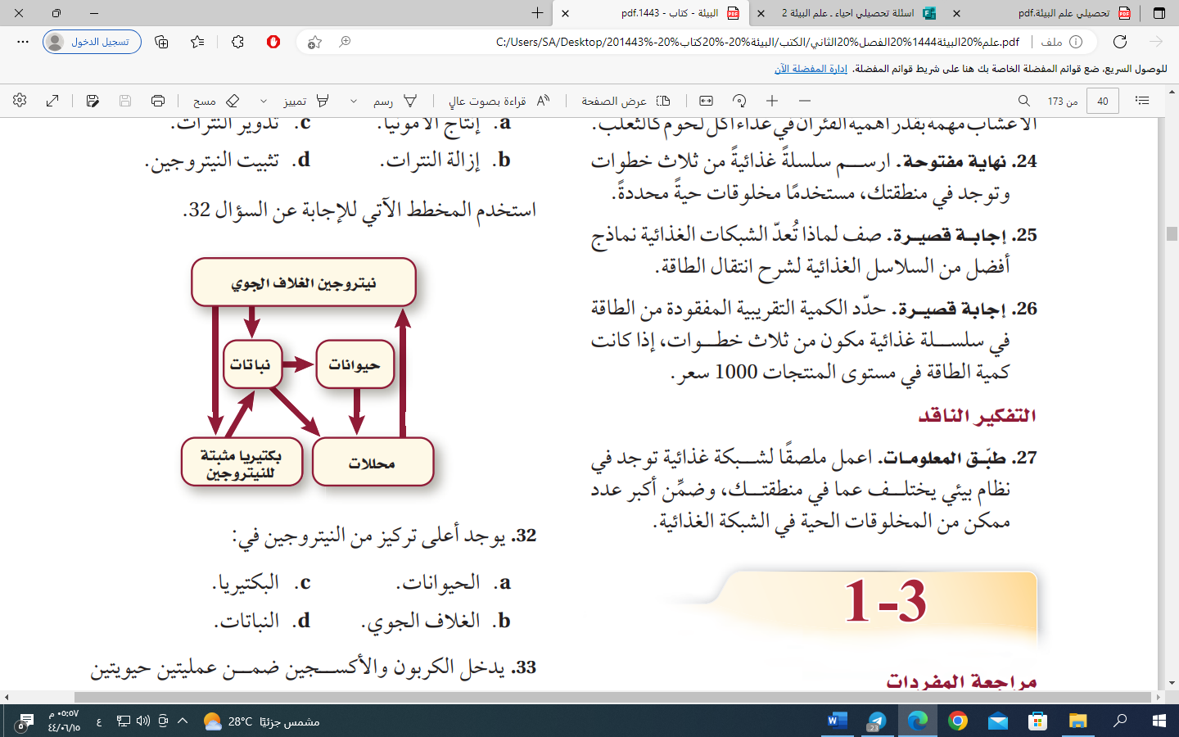
أ | B | ج | C
ب | D | د | A
5 | يوجد أعلى تركيز من النيتروجين في...
أ | الحيوانات | ج | البكتيريا
ب | الغلاف الجوي | د | النباتات

اسم الطالب : الشعبة: 4 الصف : أول ثانوي -مسارات المادة : علم البيئة

ـــــــــــــــــــــــــــــــــــــــــــــــــــــــــــــــــــــــــــــــــــــــــــــــــــــــــــــــــــــــــــــــــــــــــــــــــــــــــــــــــــــــــــــــــــــــــــــــــــــــــــــــــــــــــــــــــــــــــــــــــــــــــــــــــــــــــــــــــــــــــــــــــــــــــــــــــــــــــــــــــــــــــــــــــــــــــــــــــــــــــــــــــــــــــــــــــــــــــــــــــــــــــــــــــــــــــــــــــــــــــــــــــــــــــــــــــــــــــــــــــــــــــــــــــــــــــــــــــــــــــــــــــــــــــــــــــــــــــــــــــــــــــــــــــــــــــــــــــــــــــــــــــــــــــــــــــــــــــــــــــــــــــــــــــــــــــــــــــــــــــــــــــــــــــــــــــــــــــــــــــــــــــــــــــــــــــــــــــــــــــــــــــــــــــــــــــــــــــــــــــــــــــــــــــــــــــــــــــــــــــــــــــــــــــــــــــــــــــــــــــــــــــــــــــ
س 1 : أختر الاجابة الصحيحة :

1 | من العوامل التي تهدد التنوع الحيوي :
أ | الاستغلال الجائر | ب | فقدان الموطن البيئي | ج | التلوث | د | جميع ما سبق
2 | الأنواع غير الاصيلة التي تنقل إلى موطن بيئي جديد بقصد أو بدون قصد تُسمى :
أ | التنافس | ب | التلوث | ج | الأنواع الدخيلة | د | التطفل
3 | نمط من أنماط التنوع الحيوي يقصد به عدد الأنواع ونسبة كل نوع في المجتمع الحيويِ، هذا النمط هو:
أ | تنوع الأنواع | ب | تنوع وراثي | ج | تنوع بيئي | د | تنوع حيوي
4 | نبات التيوسنت جرت الاستفادة منه في:
أ | إطالة عمر الذرة | ب | مقاومة الفيروسات | ج | زيادة أعداد الذرة | د | إنتاج ذرة تتحمل البرودة
5 | زيادة تركيز المواد السامة في أجسام المخلوقات الحية كلما ارتفعت المستويات الغذائية في الشبكة الغذائية:
أ | التضخم الحيوي | ب | التلوث | ج | الاثراء الغذائي | د | المطر الحمضي

س 2 : ضع علامة صح للجملة الصحيحة وخطأ للجملة الغير صحيحة فيما يلي :

- يسهم التنوع الحيوي في استقرار النظام البيئي . ( )

- التنوع الحيوي له قيمة اقتصادية مباشرة وغير مباشرة . ( )

- المخلوقات التي تعيش في جز أقل عرضة للانقراض من المخلوقات الأخرى . ( )

- للتنوع الحيوي قيمة جمالية . ( )

- الجماعات الحيوية القلية التنوع الوراثي أقل عرضة للأمراض . ( )
اختبار مقرر علم البيئة ـ نظري ـالفصل الأول (مبادئ علم البيئة)
الاسم / |  | الصف / |  | 15

س/1 | اختاري الإجابة الصحيحة في كل مما يلي:
1 | أكبر مستويات التنظيم والذي يضم باقي المستويات | 2 | اول عالم أدخل مصطلح علم البيئة هو
a | الجماعة الحيوية | a | مندل
b | النظام البيئي | b | لوفنهوك
c | المنطقة الحيوية | c | أرنست هيجل
d | المجتمع الحيوي | d | روبرت براون
3 | مقدار الطاقة الذي سينتقل للمستوى التالي في الهرم | 4 | ويتحرر الكربون ويعود للدورة القصيرة عندما
a | 10% | a | يتحول لوقود احفوري
b | 20% | b | البناء الضوئي والتنفس
c | 30% | c | التعرية والتجوية
d | 90% | d | حرق الوقود الاحفوري
5 | ما نوع العلاقة بين الاشنات | 6 | علم البيئة يدرس
a | تكافل (تعايش) | a | العلاقات الاجتماعية البشرية
b | تطفل | b | التفاعلات بين المواد الكيميائية
c | تكافل (تقايض) | c | العلاقات بين المخلوقات الحية وتفاعلاتها
d | افتراس | d | العلاقات بين الكميات الفيزيائية
7 | كل خطوة في السلسلة أو الشبكة الغذائية | 8 | تتغذى بعض النباتات على الحشرات
a | المستوى الغذائي | a | لأنها مفترسة بطبعها
b | الهرم الغذائي | b | لتحمي نفسها من هجوم الحشرات
c | السلسلة الغذائية | c | لأنها تعيش في تربة تفتقر للنيتروجين
d | الشبكة الغذائية | d | لأنها تعيش في تربة تفتقر للفسفور
9 | ينتقل الفسفور للدورة طويلة الأمد من خلال عملية التعرية والتجوية | 10 | يعتبر النيتروجين مادة مغذية أساسية لإنه يدخل في تركيب المواد البروتينية
a | العبارة صحيحة | a | العبارة صحيحة
b | العبارة خاطئة | b | العبارة خاطئة

س/1 | اختاري الإجابة الصحيحة في كل مما يلي:
11 | تتم عملية النترجه (إزالة النيتروجين) من خلال | 12 | أي مما يلي ليس من الطرق التي يعتمدها علماء البيئة في دراستهم للمخلوقات الحية
a | البكتيريا | a | السفر للفضاء بالمركبات الفضائية
b | العواصف الرعدية | b | جمع الملاحظات
c | الأسمدة العضوية | c | تصميم النماذج
d | كل ماسبق | d | أجراء التجارب
س/2 | أكملي المخطط السهمي التالي
تنقسم العوامل البيئية إلى
مثل ..........................
عوامل ......................
عوامل ......................
مثل ..........................

اختبار مقرر علم البيئة ـ عملي ـ الفصل الأول (مبادئ علم البيئة)
س/1 | أ/ صممي سلسلة غذائية مستخدمة الكائنات الحية التالية  (سمك القرش ـ عوالق ـ قشريات (ربيان) ـ سمكة الشعري)
 | السلسلة :
 | ب/ صنفيها حسب الجدول التالي:
 | منتجات | أكلات اعشاب | أكلات لحوم | كانسات
س/2 | اجيبي حسبما هو مطلوب
 | 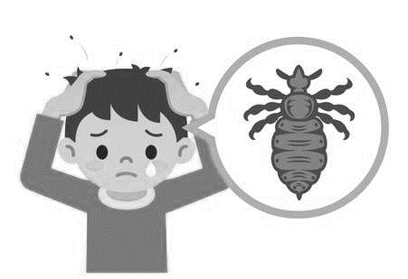 | 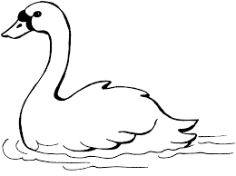 | 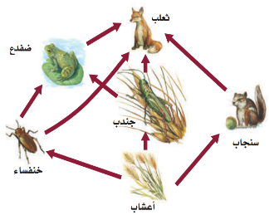
 | أ/ ما نوع العلاقة؟ | ب/ ما المستوى التنظيمي؟ | ج/ ما الذي يمثله الشكل؟

اختبار مقرر علم البيئة الفصل الثاني (المجتمعات الحيوية والمناطق الحيوية والأنظمة البيئية)
الاسم / |  | الصف / |  | 20

س/1 | اختاري الإجابة الصحيحة في كل مما يلي:
1 | قدرة المخلوق الحي على البقاء عند تعرضه لعوامل حيوية ولا حيوية | 2 | أي مما يلي يعد عامل محدد حيوي للأفعى المقرنة
a | التجدد | a | الماء
b | التحمل | b | الرمال
c | المقدرة | c | الصقر
d | الإجهاد | d | درجة الحرارة
3 | ما الحرف الذي يمثل منطقة الاجهاد الفسيولوجي | 4 | أي المناطق الحيوية البرية تحوي أكبر تنوع حيوي
a | A | a | التندرا
b | 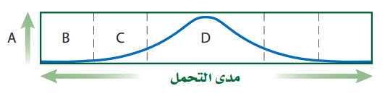  B | b | السفانا الاستوائية
c | C | c | العشبية المعتدلة
d | D | d | الغابات الاستوائية المطيرة
5 | لا تتحول المناطق العشبية المعتدلة لغابات | 6 | أكبر مساحة على أرض المحيط
a | بسبب الحرائق وآكلات الأعشاب والجفاف | a | المنطقة الضوئية
b | لأن التربة تحت السطح وهي متجمدة دائما | b | المنطقة المظلمة
c | لإن الشتاء يمتد فيها لفترات قصيرة | c | منطقة قاع المحيط
d | لأنها كتل من الماء وليست أرض يابس | d | منطقة اللجة
7 | يعيش عدد محدود من الكائنات الحية في أعمق المناطق في البحيرات | 8 | يتدفق ماء النهر في الجداول اتجاه واحد فقط ابتداء من
a | لان التيارات تمنع تراكم من الرسوبيات | a | المنبع
b | بسبب الميلان والانحدار الشديد | b | المصب
c | لأنها اكثر برودة ومحتواها من O2 قليل | c | الجدول
d | لأنها لا تعيش فيها المنتجات | d | الوادي
9 | العوالق هي مواد ينقلها الرياح أو الماء أو الأنهار الجليدية | 10 | الشعب المرجانية هي أكثر الأنظمة البيئية المائية تنوعا
a | العبارة صحيحة | a | العبارة صحيحة
b | العبارة خاطئة | b | العبارة خاطئة
صفحة (1)
11 | منطقة يزيد فيها معدل التبخر السنوي عن معدل الهطل | 12 | المجتمع الحيوي المستقر الذي ينتج عندما يكون هناك تغير طفيف في عدد الأنواع
a | الصحراء | a | التعاقب البيئي
b | المنطقة العشبية | b | التعاقب البيئي الأولي
c | المنطقة الحرجية | c | التعاقب البيئي الثانوي
d | السفانا الاستوائية | d | مجتمع الذروة
13 | من العوامل البشرية التي تؤثر على المناخ | 14 | أساس تصنيف المناطق الحيوية البرية
a | تيارات المحيط | a | القرب والبعد عن الشاطئ
b | الاحتباس الحراري | b | الملوحة والعذوبة
c | الدفيئة | c | التدفق والعمق
d | الرياح | d | المجتمعات النباتية
س/2 | أكملي المخطط السهمي التالي
منطقة .............
منطقة .............
منطقة .............
منطقة .............
تنقسم منطقة المد والجزر إلى أربع مناطق هي
س/3 | أ/ قارني بين كل من
 | وجه المقارنة | التعاقب البيئي الأولي | التعاقب البيئي الثانوي
 | توفر التربة
 | الأنواع الرائدة

 | وجه المقارنة | البحيرات قليلة التغذي | البحيرات حقيقة التغذي
 | موقعها
س/4  صفحة (2) | صلي من العمود الأول بما يناسبه من العمود الثاني
 | م | العمود الأول |  | العمود الثاني
 | 1 | السفانا الاستوائية |  | أعشاب وشجيرات ولا تنمو فيها الأشجار
 | 2 | المنطقة الحرجية الشجيرية |  | شريط واسع من أشجار ضخمة دائمة الخضرة
 | 3 | الغابات التندرا |  | أعشاب واشجار متفرقة
 | 4 | الغابات الشمالية |  | شجيرات وأشجار قصيرة دائمة الخضرة
صفحة (2)

